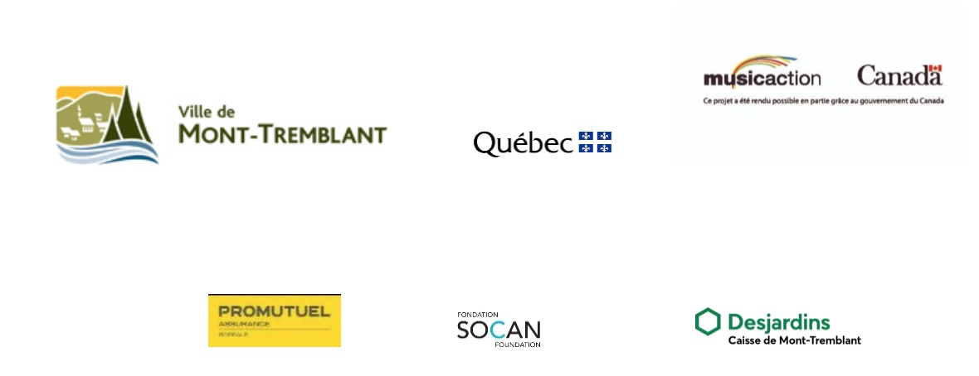

Le Festi Jazz Mont-Tremblant - Bilan de la 15^{ième} édition

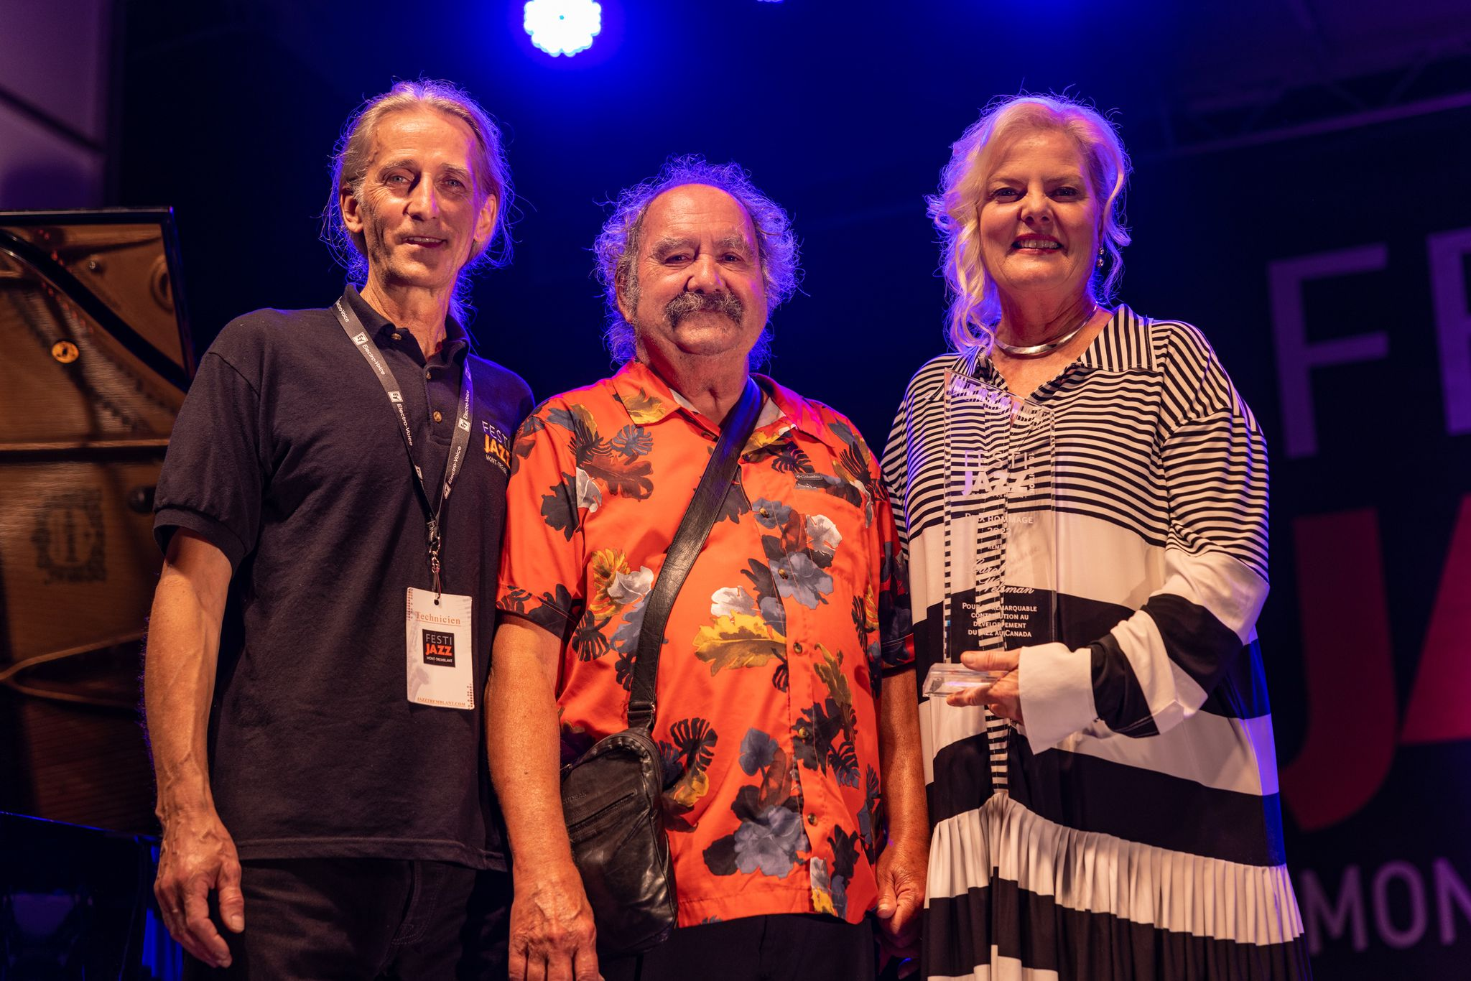
Mont-Tremblant, août 2022 - Cinq jours durant, plus de 40 concerts gratuits consacrés au jazz d’ici ont électrisé le centre-ville de Mont-Tremblant avec une foule record! Plus de 20 000 festivaliers se sont ralliés du 3 au 7 août autour de la 15e édition du Festi Jazz Mont-Tremblant qui s’est clôturée hier soir avec le concert hommage à Pat Metheny du groupe First Circle.
Le « PRIX MICHEL DONATO »
Depuis cinq années, l’excellent contrebassiste Michel Donato est parrain du Festi Jazz et à ce titre, présent chaque jour pour saluer les artistes et les festivaliers et offrir un concert de la programmation. C’est à l’occasion de sa 15e édition et du 80e anniversaire de naissance de ce parrain que le Festi Jazz a rebaptisé son prix Hommage, décerné annuellement, depuis une décennie, à un artiste pour honorer sa contribution au développement du jazz au Canada, le Prix Michel Donato.
Le Prix Michel Donato remis à Carol Welsman : Le prix Michel Donato a été remis sur scène, le samedi 6 août par le président fondateur Luc Hamel et Michel Donato à Carol Welsman avant son concert sur la grande scène du site du Festi Jazz accompagné par Remi-Jean Leblanc et Paul Brochu. Ce concert présenté a été un moment incroyable de cette 15e édition, qui a conquis le public.
Avec 13 albums à son actif, la chanteuse et pianiste originaire de Toronto, Carol Welsman est sélectionnée à six reprises pour un prix Juno. Elle séduit le public avec sa capacité unique à transmettre son énergie contagieuse à travers sa musique. Carol Welsman a partagé la scène avec des artistes tels que Stevie Wonder, Gordon Lightfoot ou Herbie Hancock (duo). Compositrice prolifique, ses chansons ont été enregistrées par des artistes tels que Céline Dion, Ray Charles ou Chrissy Hinde.
Coups de cœur du public : Le concert d’ouverture, le Benjamin Deschamps Big Band joue Thad Jones présenté le mercredi 3 août a reçu un magnifique accueil du public, venu nombreux. Ce concert «Coup de cœur des festivaliers» mettait en lumière ce talentueux compositeur, saxophoniste et chef d’orchestre qui avait réuni des musiciens parmi les meilleurs du Québec pour présenter ce concert hommage. Il est fort à parier que le public voudra revoir cet artiste très bientôt!
Une mention spéciale pour le concert du pianiste Taurey Butler qui a obtenu une ovation avant même la fin du concert. Cet artiste exceptionnel a captivé les amateurs et les néophytes.
Les coups de cœur de l’équipe : Les coups de cœur ex-quo sont allés pour le trio formé par le contrebassiste et compositeur Olivier Babaz. Ce dernier qui multiplie les projets artistiques et les collaborations a présenté une prestation exceptionnelle en trio avec le guitariste Michel Cusson et le batteur Alain Bourgeois.
Les choix « Coup de cœur » de l’équipe (formée de 40 bénévoles et permanents) se sont arrêtés sur l’ensemble de la Série consacrée à la relève qui a permis de découvrir de nouveaux ensembles; Sophianne Girard Quartet, Lucas Dubovik Trio, Levi Dover Quintet, Gabriel Genest Quintet et Reddy–Anctil Trio.
Le succès de cette belle manifestation culturelle au cœur des Laurentides est partagé entre la confiance des festivaliers, la contribution essentielle et généreuse des nombreux partenaires de la région et le soutien inestimable de près de 40 bénévoles.
Merci à tous les partenaires et au public de cette 15e édition.On vous attend pour la 16e édition du 2 au 6 août 2023 !
Source : Le Festi-Jazz Mont-Tremblant
Information : Simon Fauteux

